Мищенко Христина Александровна

Урок № 29 Химия 9 класс 16.12.2022

Тема урока: Общая характеристика элементов VА-группы. Азот.
Цель урока: рассмотреть общую характеристику элементов VA-группы.

Добрый день, дорогие учащиеся 8 класса!
В рабочей тетради запишите число.

- Теоретический материал.
Изучите новый материал, запишите его в тетрадь:
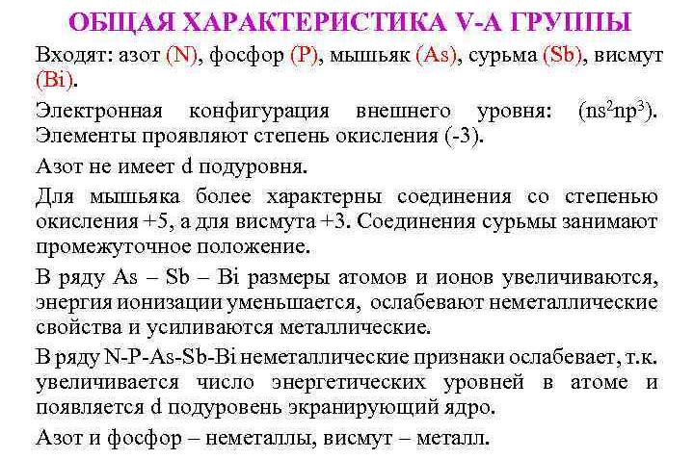
Азот — химический элемент № 7. Он расположен в VА группе Периодической системы химических элементов.
N +7)2e)5e
На внешнем слое атома азота содержатся пять валентных электронов, до его завершения не хватает трёх электронов. Поэтому в соединениях с металлами и водородом азоту характерна степень окисления –3, а при взаимодействии с более электроотрицательными кислородом и фтором он проявляет положительные степени окисления от +1 до +5.
Азот – общее содержание в земной коре (включая гидросферу и атмосферу) составляет 0,04 вес.%. Большая часть азота находится в свободном состоянии:
N₂ – бесцветный газ, не имеющий запаха и плохо растворим в воде, составная часть воздуха, содержание 78 об.%.
NaNO₃ – натриевая селитра (минерал, большие пласты находятся на побережье Тихого океана и в Чили).
Азот относится к жизненно важным элементам, так как входит в состав молекул белков и нуклеиновых кислот.

- Закрепление материала.
Рассмотрите и перепишите пример решения заданий на химические превращения.
NH₃→NH₄Cl→NH₃→NO→NO₂→HNO₃

1) NH₃+HCl → NH₄Cl
2) NH₄Cl → NH₃+HCl
3) NH₃ + O₂ → NO + H₂O
4) NO + O₂ → NO₂
5) NO₂+H₂O+O₂ →HNO₃

Расставьте коэффициенты в реакциях и посчитайте молекулярные массы всех веществ.

- Контроль знаний.

Устно ответьте на вопросы:
- Что такое химическая реакция?
- Какие элементы относят к галогенам и халькогенам?

- Домашнее задание.
- Прочитать §16.
- Выполнить задание 3 на стр.89.

Спасибо за урок!

Выполненные задания в тетрадях, фотографируйте и пересылайте в https://vk.com/kristina_mishenko, kristina.mishchenko.1995@mail.ru для проверки.

